Fuentes en CSS

¡Es importante elegir la fuente adecuada para su sitio web!

La selección de fuentes es importante
Elegir la fuente correcta tiene un gran impacto en cómo los lectores experimentan un sitio web.
La fuente adecuada puede crear una identidad sólida para su marca.
Es importante utilizar una fuente que sea fácil de leer. La fuente agrega valor a su texto. También es importante elegir el color y el tamaño de texto correctos para la fuente.

Familias de fuentes genéricas
En CSS hay cinco familias de fuentes genéricas:
- Las fuentes serif tienen un pequeño trazo en los bordes de cada letra. Crean una sensación de formalidad y elegancia.
- Las fuentes sans-serif tienen líneas limpias (sin pequeños trazos). Crean un aspecto moderno y minimalista.
- Fuentes monospace: aquí todas las letras tienen el mismo ancho fijo. Crean una apariencia mecánica.
- Las fuentes cursive imitan la escritura humana.
- Las fuentes de fantasy fuentes decorativas y divertidas.
Todos los diferentes nombres de fuentes pertenecen a una de las familias de fuentes genéricas.

Diferencia entre fuentes Serif y Sans-serif
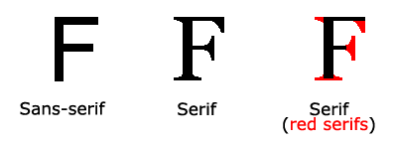
Nota: En las pantallas del ordenador, las fuentes sans-serif se consideran más fáciles de leer que las fuentes serif.

Algunos ejemplos de fuentes
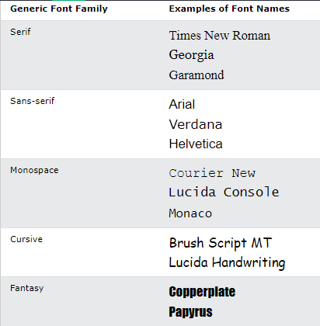

La propiedad font-family en CSS
En CSS, usamos la propiedad font-family para especificar la fuente de un texto.
Nota: Si el nombre de la fuente tiene más de una palabra, debe estar entre comillas, como: "Times New Roman".
Consejo: La propiedad font-family debe contener varios nombres de fuentes como sistema "alternativo" para garantizar la máxima compatibilidad entre navegadores y sistemas operativos. Comience con la fuente que desee y termine con una familia genérica (para permitir que el navegador elija una fuente similar en la familia genérica, si no hay otras fuentes disponibles). Los nombres de las fuentes deben estar separados por comas.

Ejemplo
Especifique algunas fuentes diferentes para tres párrafos:
.p1 {
font-family: "Times New Roman", Times, serif;
}
.p2 {
font-family: Arial, Helvetica, sans-serif;
}
.p3 {
font-family: "Lucida Console", "Courier New", monospace;
}

